Дидактический материал для 1 класса по математике
по программе «Начальная школа XXI века»

Дидактический материал (карточки) используется на уроках математики для организации самостоятельной работы, проверки знаний учащихся.

МАТЕМАТИКА
Вычисли. _____________________________
10 + 3 = 10 + 7 = 14 – 10 =

10 + 5 = 10 + 4 = 10 + 9 =

12 – 2 = 11 – 1 = 18 – 8 =

--------------------------------------------------------------------------------------
Вычисли. _____________________________
10 + 6 = 10 + 3 = 17 – 10 =

10 + 9 = 10 + 5 = 10 + 1 =

14 – 4 = 12 – 2 = 18 – 8 =

--------------------------------------------------------------------------------------
Вычисли. _____________________________

10 + 6 = 10 + 3 = 10 + 7 =

16 – 6 = 13 – 3 = 17 – 7 =

16 – 10 = 13 – 10 = 17 – 10 =

--------------------------------------------------------------------------------------
Вычисли. _____________________________

10 + 8 = 10 + 4 = 10 + 9 =

18 – 8 = 14 – 4 = 19 – 9 =

18 – 10 = 14 – 10 = 19 – 10 =

-------------------------------------------------------------------------------------
Составь и реши задачу. ________________________
9
?

Ответ: луковиц.

--------------------------------------------------------------------------------------
Составь и реши задачу. _______________________
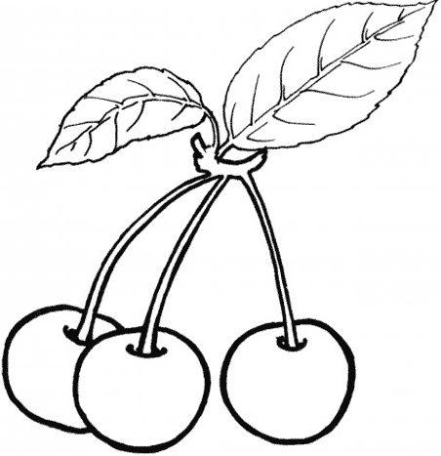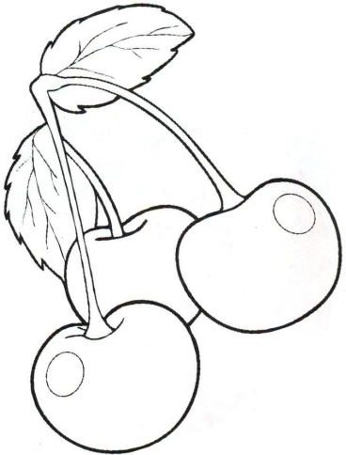
?

Ответ: вишен.

Составь и реши задачу. ____________________
?
4
7

Ответ: грибов осталось.
-------------------------------------------------------------------------------------
Составь и реши задачу. ________________________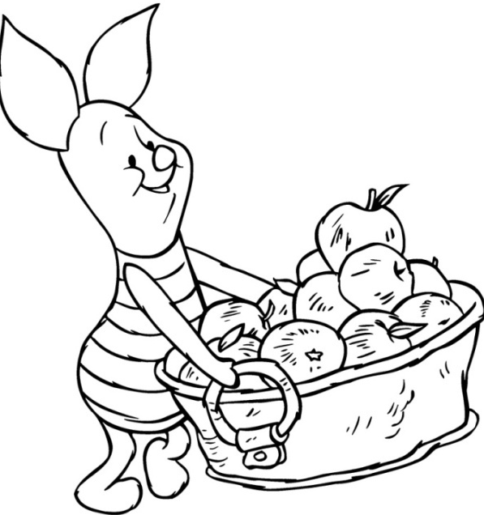
10
5

Ответ: яблок осталось у Пятачка.

Составь и реши задачу. ________________________
?

Ответ: яблок в двух корзинках
----------------------------------------------------------------------------------
Составь и реши задачу. ___________________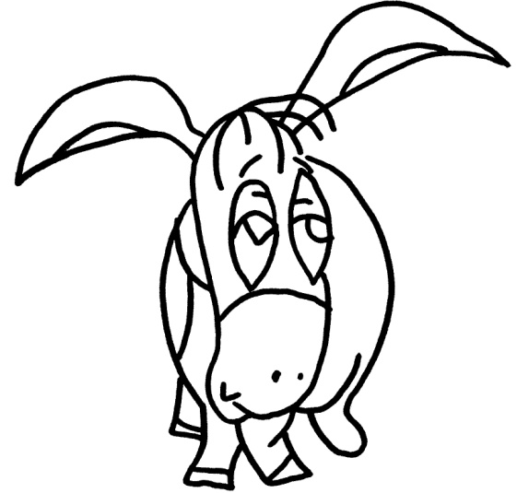 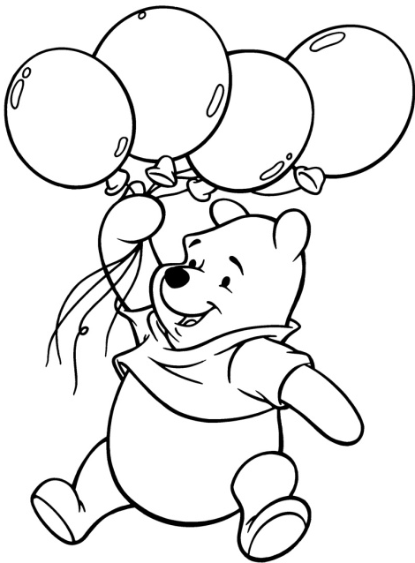
2

Ответ: шариков осталось у Винни.
Составь и реши задачу. ________________________
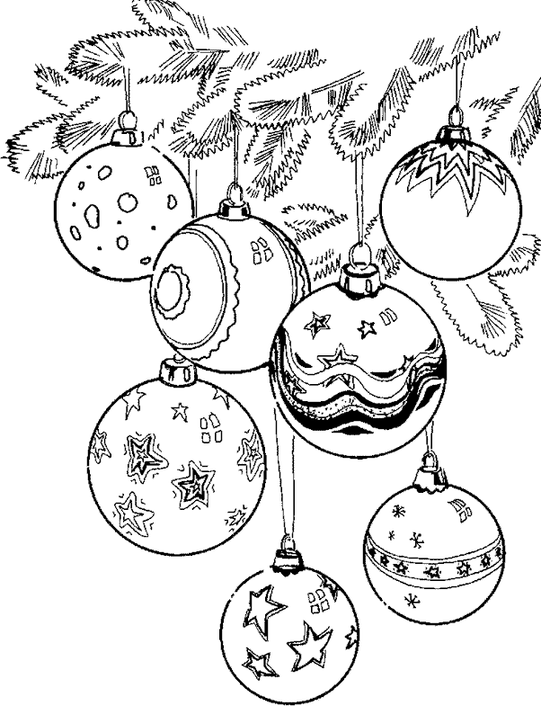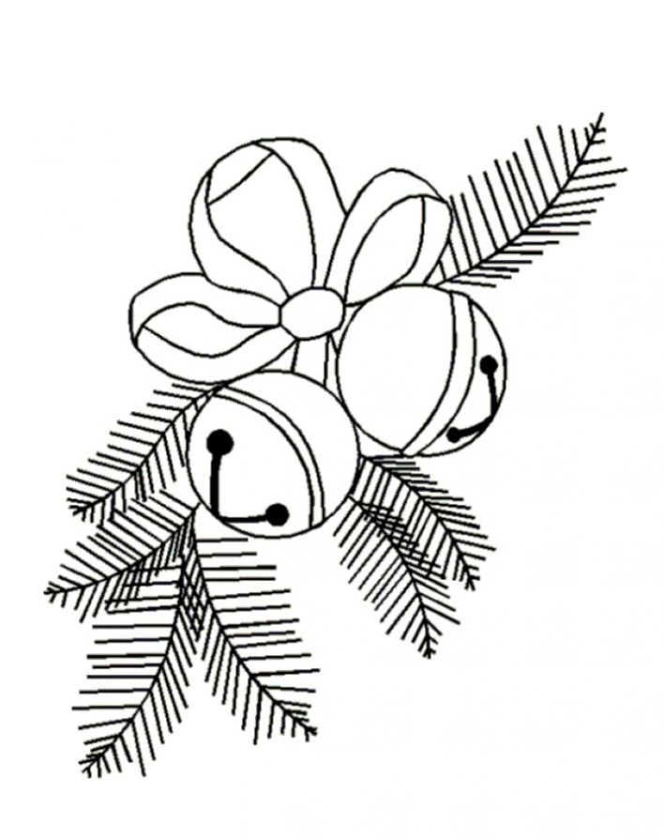
?

Ответ: игрушек всего.
---------------------------------------------------------------------------------------
Составь и реши задачу. ______________________ 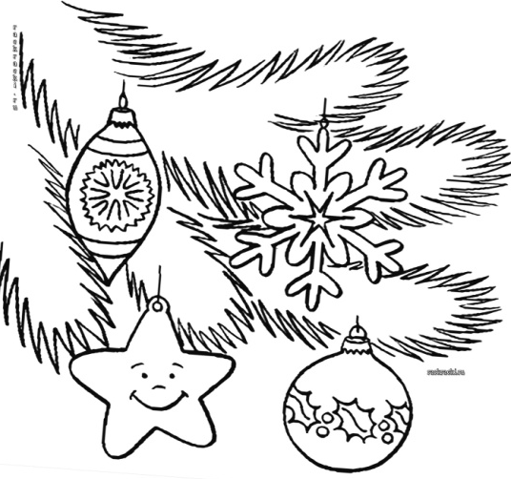
?

Ответ: игрушек всего.
Составь и реши задачу. ______________________
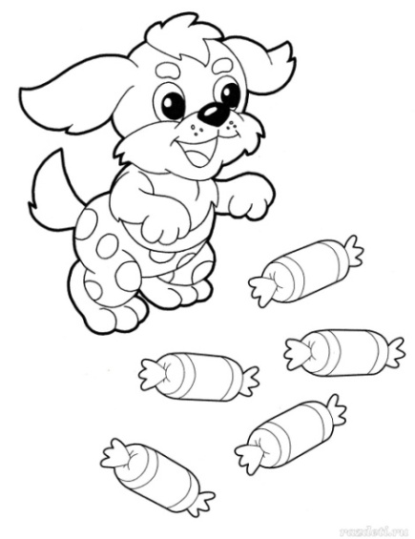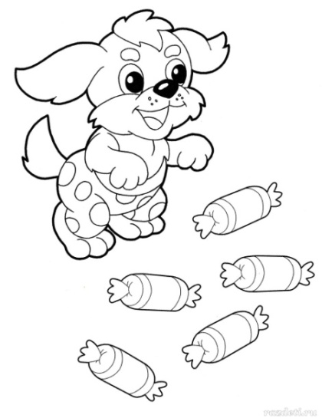
?

Ответ: конфет всего.
---------------------------------------------------------------------------------------
Составь и реши задачу. ______________________
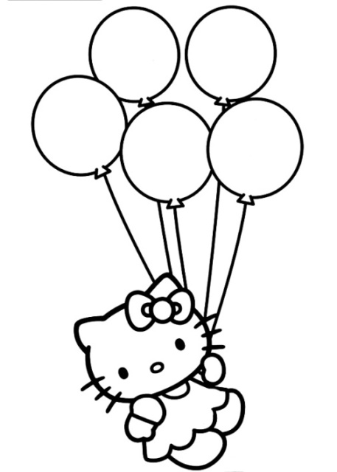
2

Ответ: шариков осталось.
Из каких чисел состоят?
---------------------------------------------------------------------------------------------------------------
Сравни числа. Поставь знаки > , < , =
6 5 4 2 3 3
1 3 4 6 2 5
2 2 1 4 6 3
------------------------------------------------------------------------------------------------------------------
------------------------------------------------------------------------------------------------------------------
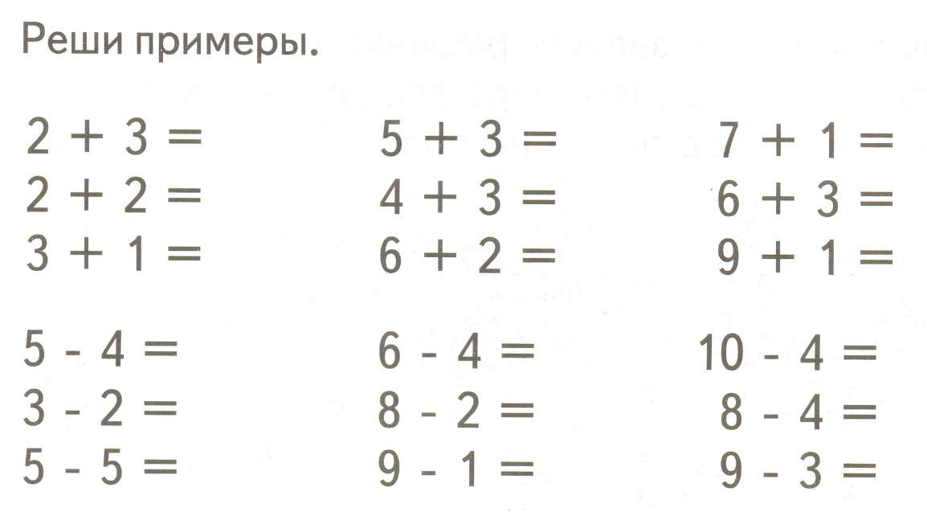
-----------------------------------------------------------------------------------------------------------------
Уменьши на 1.
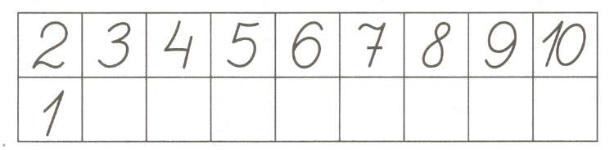
---------------------------------------------------------------------------------------------------------------
Увеличь на 1.
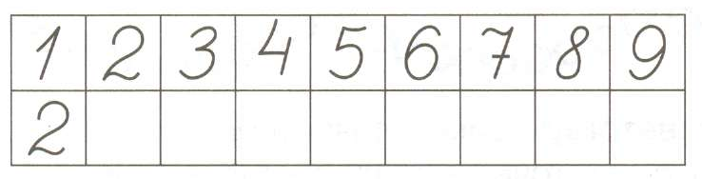
-----------------------------------------------------------------------------------------------------------------
Поставь нужные числа.
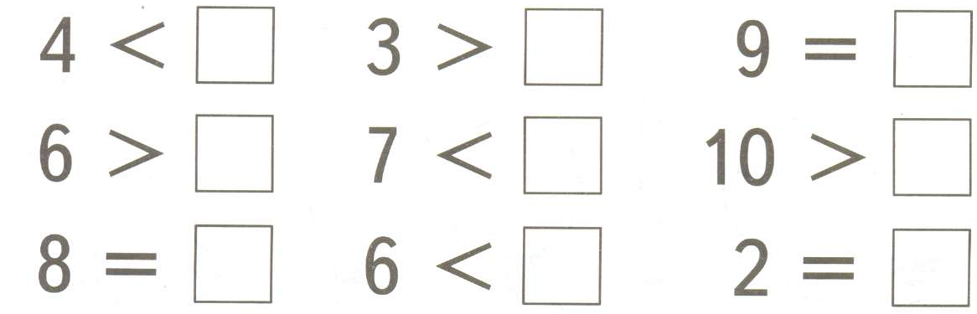

Реши цепочку примеров.
-----------------------------------------------------------------------------------------------------------------
Впиши в окошки соседей чисел.
------------------------------------------------------------------------------------------------------------------
Из каких чисел состоят?
8
7

